Весь план локации описан в дискорде.

Как должна выглядеть локация

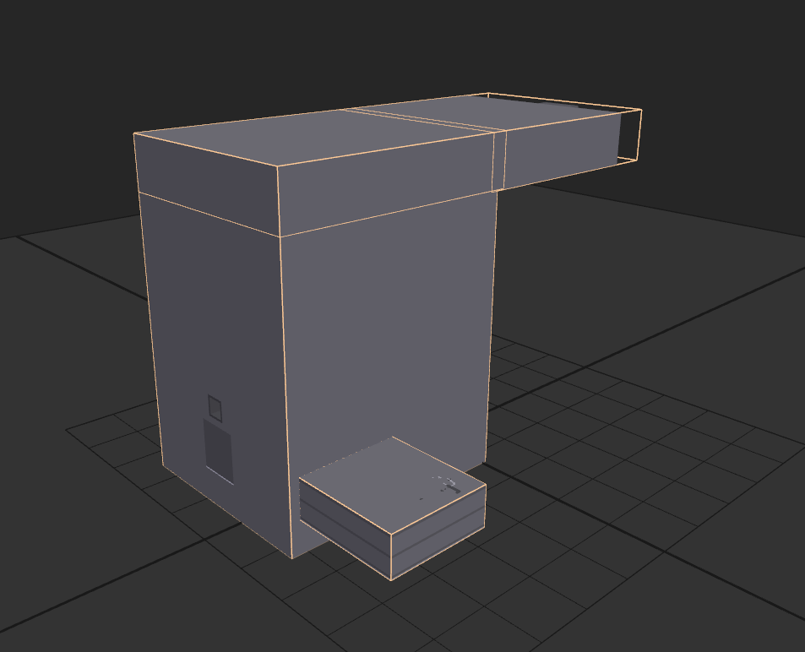

По плану мы появляемся не как обычно, в лифте, а в вентиляции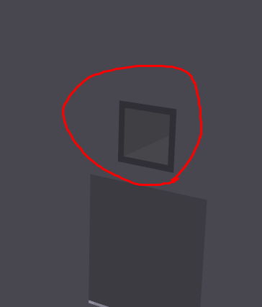

Нужно будет добавить угол вентиляции(модель в папке «локация 3» под названием «vent_corner), дабы сделать вид что мы пришли оттуда. Сделать также прозрачную стенку там, чтобы нельзя было пройти.

Вид на вход в локацию

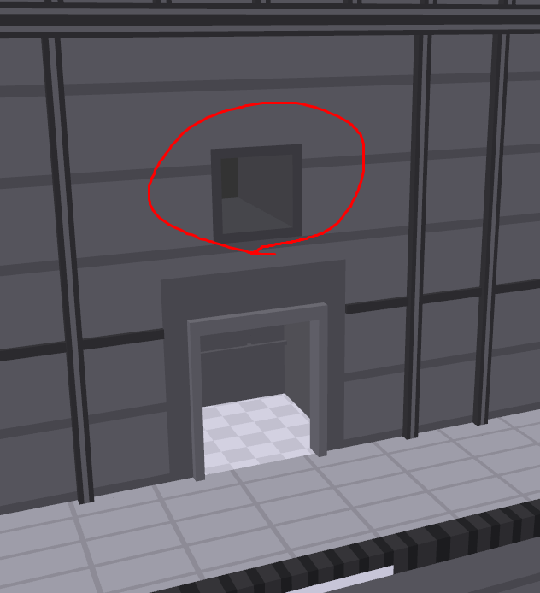

Красным кружком обозначено место, где должен быть установлен люк, который можно будет свободно двигать, бросать(сделать физичным). Лифт же будет закрыт дверью, которую открыть будет нельзя.

Справа будет электрощитовая.

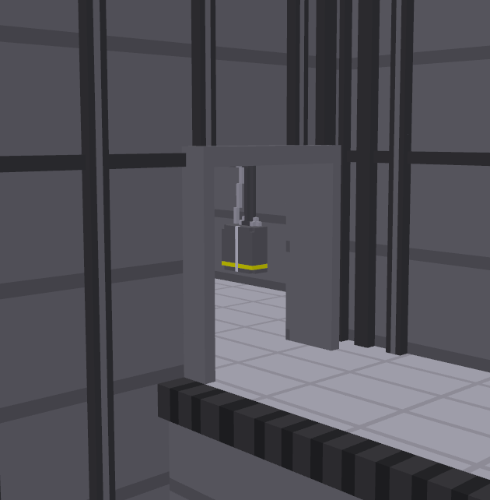

Здесь будет дверь с кнопкой.

Используемые щитки

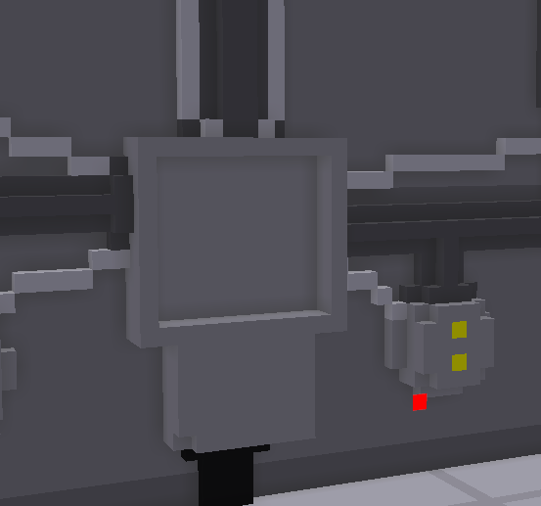

Вот так выглядят щитки которые будут использоваться. Внутри будут кнопки(все описал в плане)

На стенах будут расположены обломки лестницы

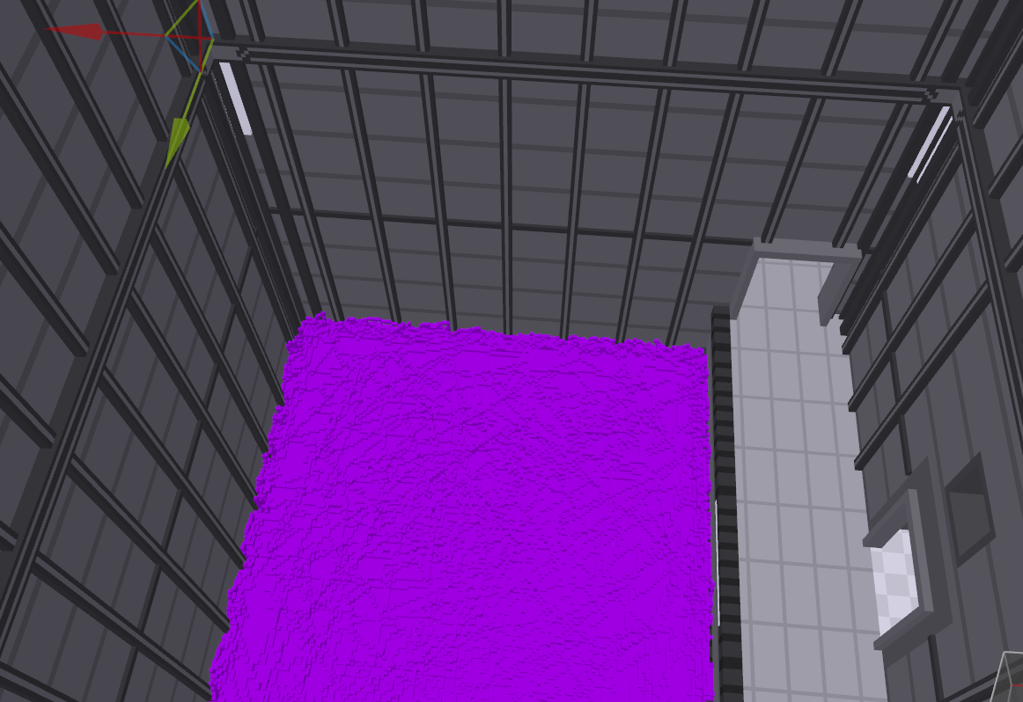

Лестница выстроена спиралью вверх.

Кусок лестницы

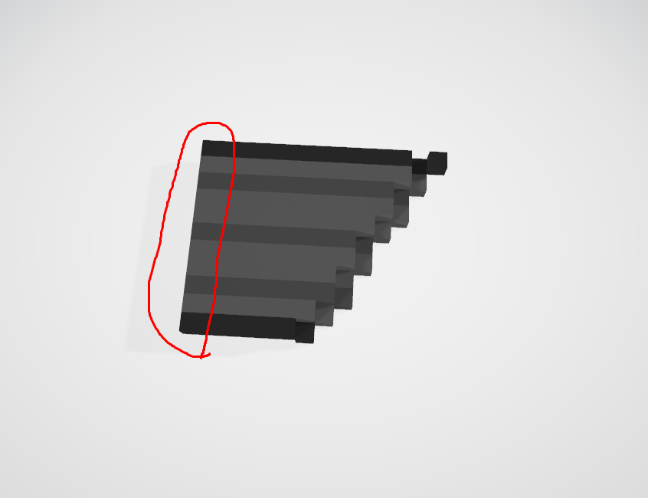

Сторона которая крепится к стене обычно целая и не имеет чёрной обводки.